质量标杆总结材料编写说明及申报流程

一、总结材料内容
（一）质量标杆名称（40字以内）
质量标杆名称应体现典型经验的特征。命名规则为：（企业）+（典型方法技术）+（经验）。如：××集团公司实施六西格玛设计的经验。
（二）摘要（500字以内）
简要介绍质量标杆的主要管理技术方法、推进过程以及主要成果和社会效果。
（三）企业概况（500字以内）
企业概况应包括企业名称，法人，企业性质，创建时间，历史沿革；所属行业，行业代码；地理位置，面积；主要业务范围，主要产品和服务；生产经营情况；企业文化特色，组织的使命、愿景和价值观；企业资源状况，包括人力、技术、信息和知识、基础设施、供应商和客户；企业的社会责任状况；荣获的相关荣誉等。
（四）应用该管理方法（技术）的背景（800字以内）
如何为解决企业存在的主要问题，根据内外部环境的变化，确定并实施了该质量品牌管理方法（技术）。
（五）管理方法（技术）的推进实施与运行（8000字以内）
企业应用质量品牌管理方法（技术）的要点及创新点综述。包括对该管理方法（技术）的解读。企业推进管理方法（技术）的步骤、过程、制度、体制、机制，做法和内容等。前后衔接、自成体系，体现可操作性。宜图文并茂，适当举例。
（六）管理方法（技术）的实施效果（2000字以内）
以定量数据与定性指标相结合，经济效益、管理效益与社会效益相结合地说明应用效果，宜多用图表，并与竞争对手和标杆对比。
二、证实性材料内容（选择性提供）
可提供组织合法经营的证明；企业在所在行业处于领先地位的资料证明；与项目相关的获奖证书、专利证书及其他证实性材料等。
三、总结材料的格式要求
质量标杆典型经验总结材料（以下简称总结材料）应突出主题事项，体现典型经验的理论观点、方法特点、实践要点以及效果亮点，编写内容应详实、言之有物，逻辑清楚、重点突出、图文并茂，具有较强的可借鉴性。
总结材料应采用A4幅面纵向编辑。文章标题为黑体小二号居中，“摘要”二字宋体四号字居中加粗，摘要及正文均为宋体小四号字，单倍行距。附表标题放置附表上方居中，插图标题放置插图下方居中,图表按类别统一编号，附表及插图标题为宋体五号字加粗。
四、补充材料
质量标杆申报材料经过初审后，活动组织实施单位通知申报单位获得答辩和现场评审资格。进入答辩环节的单位，需准备PPT演示材料。被认定为全国质量标杆的单位需准备视频材料。
（一）质量标杆经验PPT编写
按照质量标杆总结材料的内容图文并茂地表现在PPT中。PPT演示总时间不超过30分钟。PPT文件总页数在40-60页之间；其中，单位概况部分，PPT页数不超过5页，文件内视频展示不超过3分钟。
PPT材料的格式模板请关注“QMB”（质量标杆微信平台），微信号：QMB-CAQ，微信平台二维码见附图。
（二）质量标杆经验视频录制
获得质量标杆称号的单位需录制视频，用于典型经验的宣传推广。视频内容分三部分，总时长为30分钟。第一部分为1分钟包含演讲者图像的录像、第二部分为28分钟 PPT画面和音频的经验介绍演示，第三部分为1分钟的企业产品或品牌形象展示。
总结材料、PPT、视频格式模板请查询“质量标杆网上平台”（http://www.qmb.org.cn）或质量标杆微信公众号（qmb-caq）。
五、申报流程
请申报单位登录质量标杆网上平台（www.qmb.org.cn），进入在线申报系统，按以下步骤完成申报。
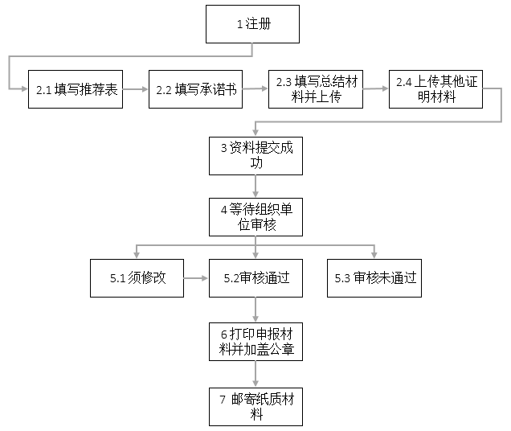
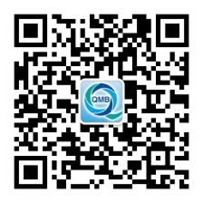
附图：质量标杆微信平台二维码

